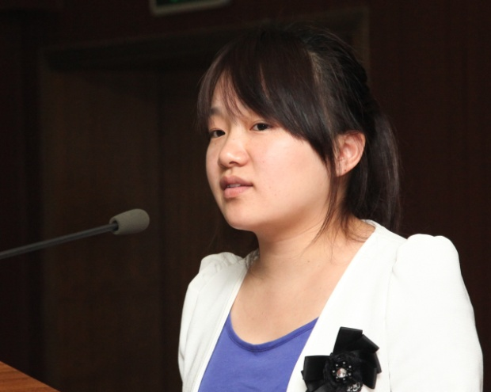

李艳云 1990年7月15日生，中共党员，毕业于长春理工大学理学院，现就读于中国科学院西安光学精密机械研究所硕士研究生，爱好散文、诗歌。理想的人生：一直在努力，一直在进步。

创新引领幸福生活
李艳云

各位老师，各位同学：
大家下午好！今天的天气阴沉了一天，似乎不太配合我们今天的活动，希望我的演讲能带给大家一份舒心心情。我叫李艳云，研一学生，就读光学工程专业，得此机会演讲，深感荣幸。我演讲的题目是：创新引领幸福生活。
一直以来，改善百姓生活质量，提高全民幸福感，始终是我们国人追求的目标。在这一过程中，我国取得的进步也有目共睹。从科学技术是第一生产力，到实施科教兴国战略；从创新意识至关重要，到迎接知识经济时代，建设国家创新体系；从科学技术是引领经济社会发展的主导力量，到创新是国家发展战略的核心。党在不同时期提出的方针政策，充分证明了党的正确性，同时社会的发展也说明了一点，创新引领幸福生活。
创新是一个民族进步的灵魂，是一个国家兴旺发达的不竭动力。党的十七大报告明确指出：提高自主创新能力，建设创新型国家，是国家发展战略的核心，是提高综合国力的关键。十八大上，创新被再次强调，尤见其重要性。当今社会，是一个知识经济时代，人类的创新能力和创新水平加快提高，已经成为经济持续发展的源动力，一个国家的生存和发展越来越取决于国民创新素质的高低。创新思维能力的高低直接影响综合国力增长，进一步影响到百姓生活水平，关乎到人民生活的幸福指数。
阿西莫夫曾说：“创新是科学房屋的生命力”。科技创新是提高社会生产力和综合国力的战略支撑。亦如高尔基所说，“如果学习只在模仿，那么我们就不会有科学，就不会有技术”。如今，各种通讯设备，交通工具，医疗设施，创新发明，越来越普遍地出现在百姓生活中。我们的生活变得更加舒适、快捷、信息化。这些人类文明进步所取得的丰硕成果，主要得益于科学发现、技术创新和工程技术的不断进步，得益于科学技术应用于生产实践中形成的先进生产力。说到这里，不得不说一下企业创新。企业必须成为技术创新的主体。这是创新经济学得出的最基本的一条规律。经济全球化、信息化，这是一个挑战，也是一个契机。近几年来，越来越多的企业针对过去技术落后，管理松散，生产效率低下，环境污染严重等缺点，大力推广技术创新，注重吸纳人才和技术学习，生产过程低耗环保。他们在吸收先进科技成果的同时，也从大学、科研院所等单位吸引了大力的科技人员，进入企业参与技术创新活动，组织企业的研发工作，大力推动了科研成果的商品化、产业化进程，同时缓解了对资源浪费和环境污染。企业的模式，生产流程，营销战略，制度观念等方面一直都在被不断创新中，在盈利的同时，提供的产品也越来越普及到大众生活，为更多阶层的人群接受。企业加快了我国的经济发展，提高了群众生活质量，改变了大众消费观念，百姓也生活的更加舒心。
知识创新，技术创新和产业创新的深度融合催生新一代技术群和新产业生长点。这在促进国家经济增长的同时，也给我们生活提供了更多新型的产品，更为优质的服务，更多的人性化关怀。同时，面向民生重大需求，我国加强了关系人民衣食住行的科技创新，努力服务人民群众需求，同时注重新型产品的产业化和普及度，使更多的人享受到科技带来的方便和快捷。科技运用于实践，实践出产品，产品服务于大众生活。科技创新带给人们更多的美好和幸福。
一个幸福的社会，必然是文化的社会。作家冯骥才说：我们人的幸福是立体的、多方面的——有物质的幸福，也有精神的幸福。文化要承担的责任就是使人们精神幸福。文明的社会给人们带来的是陶冶心灵的东西，享受好的文化艺术作品，有创新的、高质量的文化艺术作品。社会大众的精神文化需求，实际上就是希望获得精神上的幸福感受。文化大师林语堂认为：“文学、艺术、诗歌这些文化的事物的存在，是为了可以让我们感受到更健全的人生意义，使我们回复到健康幸福的生活”。中华传统文化是我们的精神家园，它是动态的，自成体系，同时又能与时俱进。在文化的发展过程中，我们不仅继承了祖辈的传统文化，在思想观念上，积极开展国内外文化科技交流，思想保持与时俱进，这些观念的创新无疑更加服务于民众，增强了人民幸福感。文化创新让智慧的雨露流进每个人的心中，也使幸福洋溢在每个人的脸上。
科技、文化的创新提升了我们物质和精神的幸福感。我国在不断的发展中，针对本国国情，也在不断的提出新思想、新政策，关注民生，让百姓住得暖、吃得好，重在提升群众幸福感。
人类社会从低级到高级、从简单到复杂、从原始到现代的进化历程，就是一个不断创新的过程。创新是永恒的主题，幸福是永远的追求。路漫漫兮求索不已，只有让创新之树常青，才能让人民更加享受生活。创新对于我们科研工作者来说，不止是新思想、新观念，同时是一种不竭的源泉和动力。所以，让我们一起与时俱进，高擎创新的旗帜，拓展创新的领域，深化创新的实践，让创新引领美好幸福生活！

